**Promedio de n notas**

**Problema:**

Hacer un programa que calcule el promedio de n notas, tal que lea las n notas y vaya calculando la nota mayor de estas, a su vez calcule su promedio y que detecte con una condicional el rango de promedio para aprobar y desaprobar, y finalmente se de la nota mayor de las notas digitadas.

**Esquema:**

|  |
| --- |
| **PROMEDIO DE n NOTAS** |
| **Nota 1:**  **Nota 2:**  **Nota 3:**  **…**  **Nota n:** |
| **Aprobado**  **Promedio:**  **Desaprobado**  **Nota mayor:** |

**Diagrama de flujo**

PROM=0, MAY=0

CANTIDAD, NUM

“NUMERO DE NOTAS A PROMEDIAR”

Para i=1 hasta n

Leer NUM

Leer CANTIDAD

si

PROM=PROM+CANTIDAD

CANTIDAD >MAY

MAY=CANTIDAD

PROM=PROM/NUM

no

si

“PROMEDIO”, PROM

PROM <=10.5

DESAPROBADO

APROBADO

“NOTA MAYOR”, MAY

**Pseudo código:**

INICIO

Variables: Num, i, Promedio, cantidad, el mayor

Promedio = 0;

El mayor = 0;

Imprimir “PROMEDIO Y EL MAYOR DE N NUMEROS:”;

Imprimir “Cuantas notas quiere promediar: ";

Leer (num);

Para i=1 hasta num incremento en 1

Imprimir “Numero”;

Leer (cantidad);

Promedio = promedio + cantidad;

Si cantidad > elmayor entonces

El mayor = cantidad;

Fin si

Fin para

Promedio = promedio/num;

Escribir “Su promedio es:”, promedio;

Si promedio > 10.5 entonces

Imprimir " el alumno esta desaprobado ";

Sino

Imprimir " el alumno esta aprobado ";

Escribir " El numero mayor es: ", elmayor;

Fin si

Si Promedio > 20 entonces

Imprimir " los datos son incorrectos ";

Fin si

FIN

**Programacion:**

#include <conio.h>

#include <stdio.h>

int main()

{

floatnum,i,promedio=0,cantidad, elmayor=0;

printf("\n\t\t PROMEDIO Y EL MAYOR DE N NUMEROS: ");

printf("\n\n Cuantas notas quiere promediar: "); scanf("%f",&num);

for(i=1;i<=num;i++)

{ if(cantidad>elmayor)

{ elmayor=cantidad;

}

printf("\n Numero: "); scanf("%f",&cantidad);

promedio=promedio+cantidad;

}

promedio=promedio/num;

printf("\n Su promedio es: %.2f",promedio);

if (promedio<=10.5)

printf("\n el alumno esta desaprobado ");

else

printf("\n el alumno esta aprobado ");

printf("\n El numero mayor es: %.f", elmayor);

{ if (promedio>20)

printf("\n los datos son incorrectos ");

}

getch();

}

**Resultado en Borland c++**

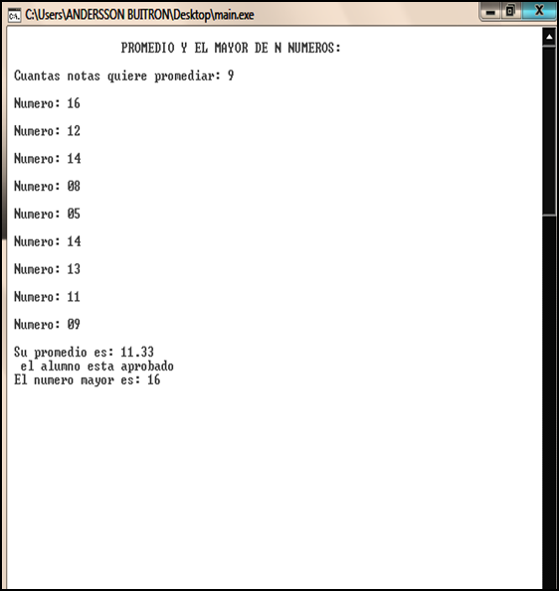(Imagen de pantalla negra)